LABORATORIO – MEDICIÓN DE TEMPERATURA ANALÓGICA CON SEMICONDUCTOR

OBJETIVOS
- Comprender el funcionamiento de sensores digitales y semiconductor tipo LM35 (analógicos).
- Comprender el funcionamiento del conversor analógico-digital para un sensor de temperatura
- Realizar montajes analógicos para medición de temperatura

REQUISITOS
- Conceptos básicos de: sensores resistivos, linealización, visualización analógica.
- Manejo de instrumentos de laboratorio y de tarjeta con microcontrolador.

TRABAJO PREVIO A LA PRÁCTICA

Revisar el material teórico sobre sensores de temperatura, y consultar las hojas técnicas (datasheets) de los elementos a utilizar en el laboratorio.

EQUIPOS Y COMPONENTES NECESARIOS
EQUIPOS Y ELEMENTOS SUMINISTRADOS POR EL LABORATORIO:
1 | DMM (Digital Multi-Meter) o multímetro digital
1 | Fuente de poder
1 | Osciloscopio digital
Los siguientes elementos deben ser adquiridos por los estudiantes:
1 | Circuitos integrados: LM35
 | Resistencias de acuerdo con el circuito planteado
1 | Tablero de conexiones (protoboard) y cables de conexión (cortos)
 | 10 LEDs de colores o barra de LEDs, 1 Pantalla LCD o gráfica

DESARROLLO DE LA PRÁCTICA
Atienda las indicaciones de su profesor sobre lo que se espera de la práctica de laboratorio, sobre el montaje experimental, y sobre cómo presentar los montajes.

SENSOR DE TEMPERATURA ANALÓGICO
Se le pide diseñar, montar y probar un sensor de temperatura basado en LM35 de 0 a 50 °C, con las siguientes características:
- La salida debe mostrar la temperatura en un arreglo de 6 LED (10°C por LED).
- Debe funcionar a 5V y ser portátil.
- El sistema debe estar calibrado con una referencia de temperatura.
- Tome por lo menos 5 muestras en diferentes puntos (10, 20, 30, 40, 50 grados) y realice una repetición no menor a 3 veces en cada uno de los puntos.

La Figura 1 muestra una sugerencia de montaje.

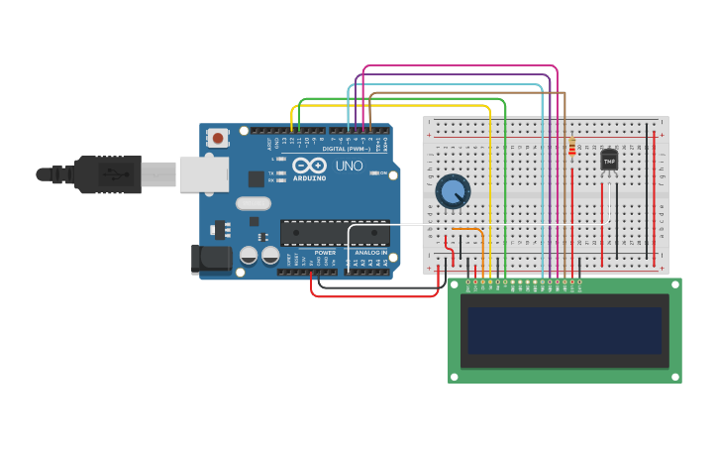

Figura 1. Sensor de temperatura LM35 con visualización en arreglo con pantalla LCD.

Construir una tabla comparativa de temperatura (Arduino vs. Termómetro).

Por favor calcule los posibles errores asociados al sistema,

- Error absoluto (EA)
Diferencia entre la temperatura medida con el sistema (Arduino + LM35) y la medida con el termómetro patrón.

- Error relativo (ER)
Relación del error absoluto con respecto al valor de referencia, expresado en porcentaje.

- Precisión del ADC (resolución cuantización)
Cada paso del ADC de 10 bits en Arduino UNO.

Código guía para cargar en Arduino

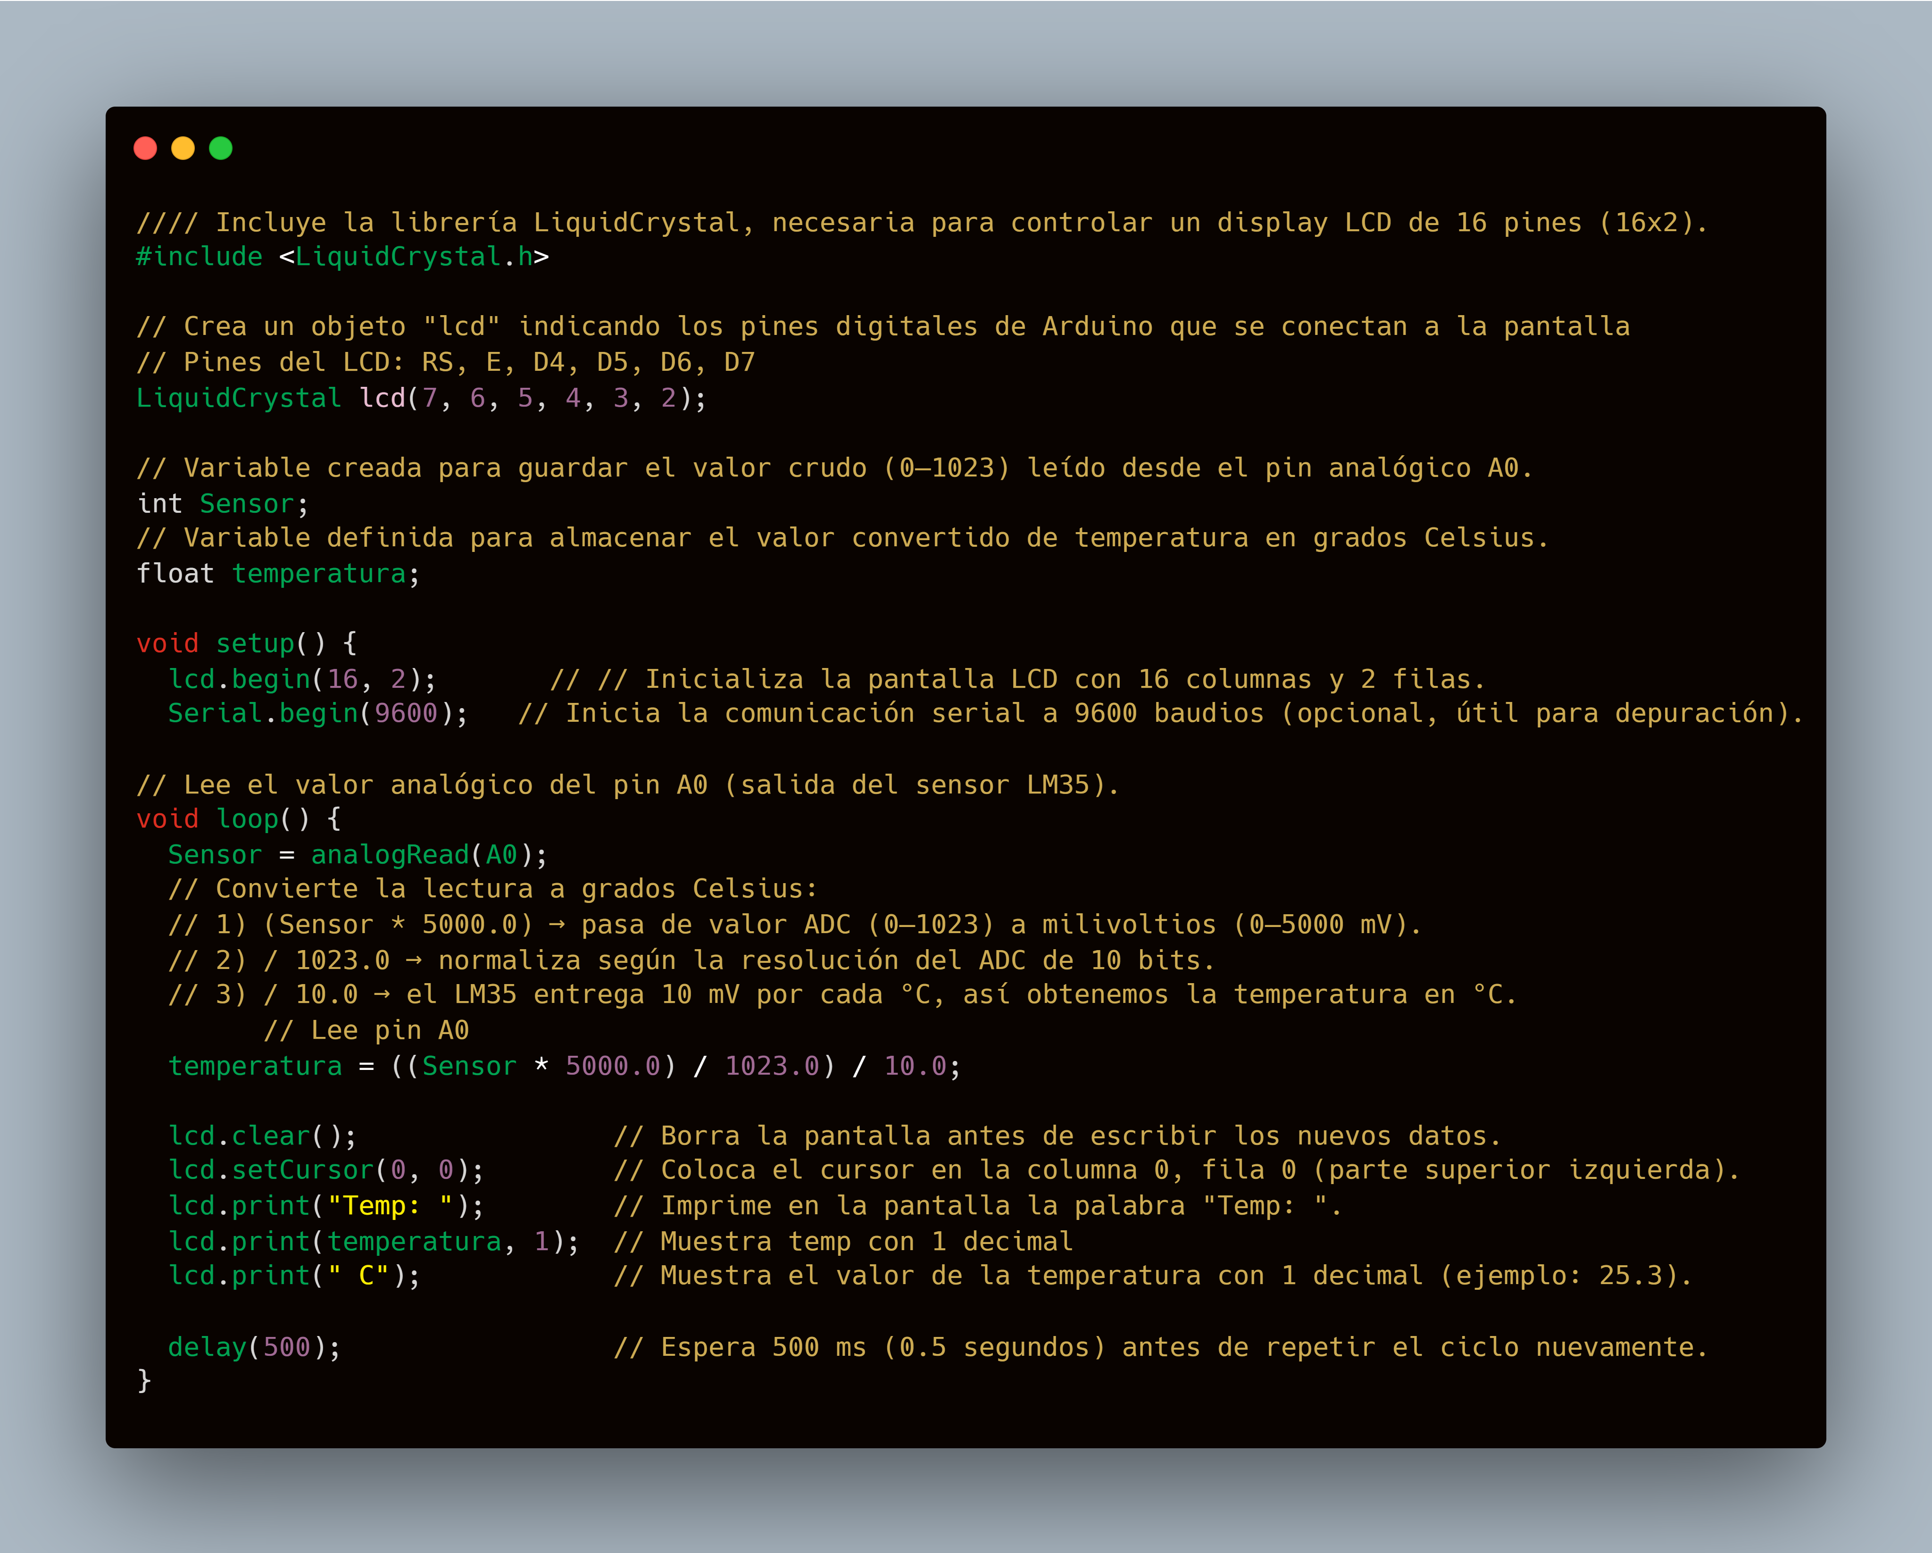

Segundo ejercicio

Medición de la temperatura y humedad haciendo uso de sensor DHT 11 y/o 22.

Por favor realice el siguiente montaje haciendo uso de sensor de temperatura y la tarjeta Arduino.

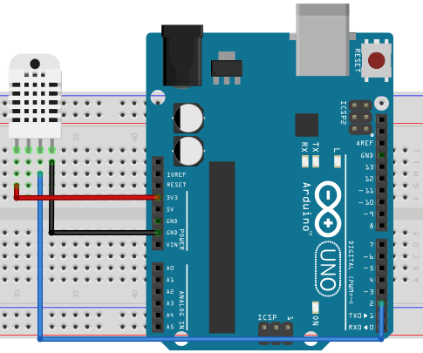

Figura 2. Sensor de temperatura DTH con visualización por puerto serial.

Código guía para cargar en Arduino

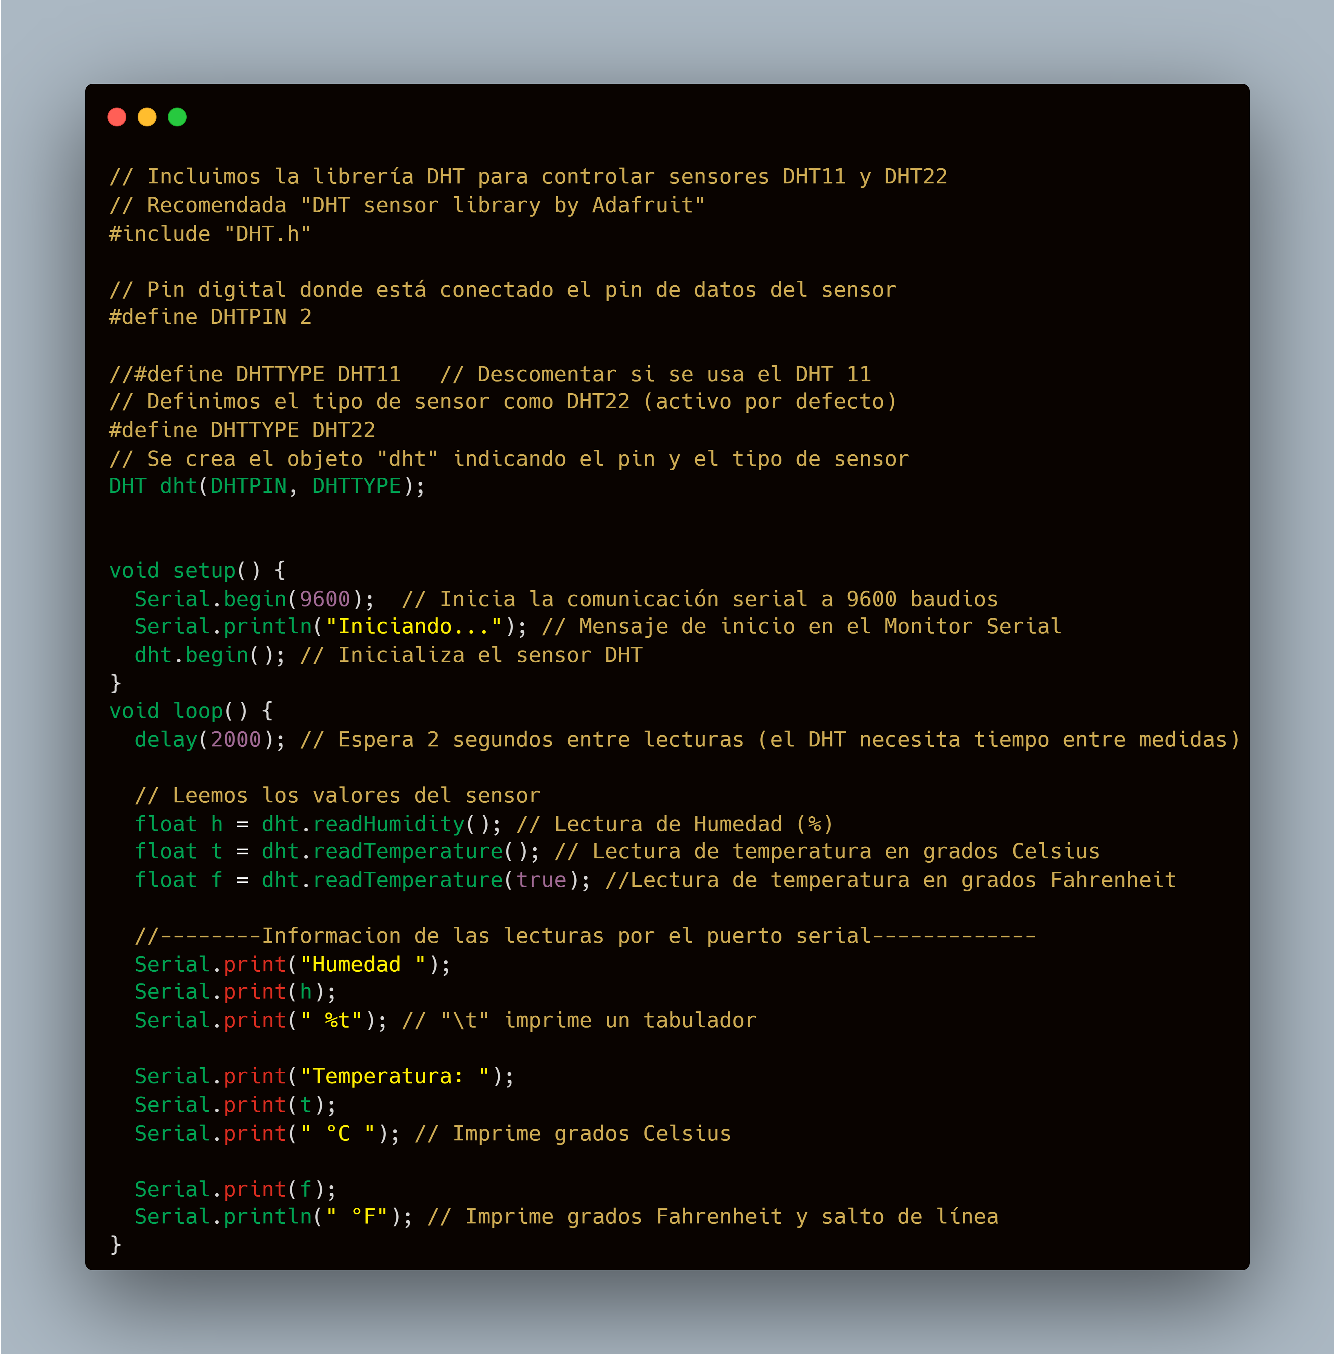

Por favor realizar mínimo 3 mediciones (puntos C), construir una tabla comparativa de temperatura (Arduino vs. Termómetro).

Por favor calcule los posibles errores asociados al sistema de acuerdo con el sensor utilizado (DHT)

